Акмолинская область

ГККП «Ясли-сад «Арайлы» при акимате

Зерендинского района

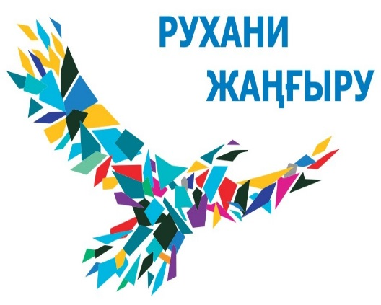

**Программа «Рухани жаңғыру» — взгляд в будущее.**

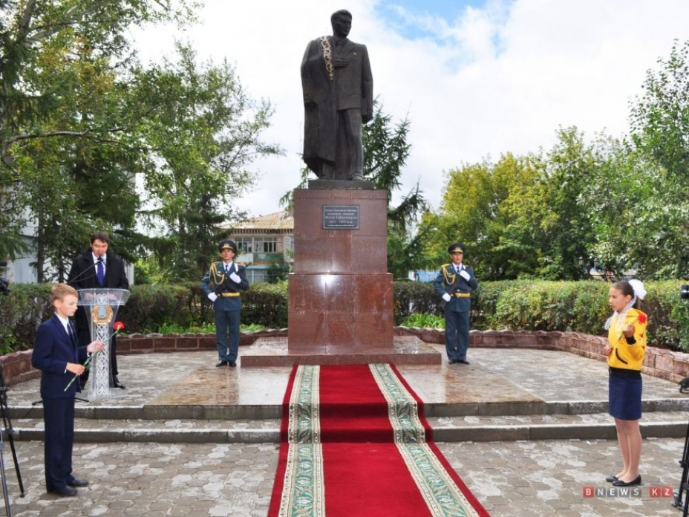

**Подготовила:Т.В.Чердакова**

**2018 год**

**Программа «Рухани жаңғыру» — взгляд в будущее.**

12 апреля 2017 года была опубликована статья Главы Государства Казахстана, направленная  на  модернизацию общественного  сознания. Сохранить и приумножить духовные и культурные ценности — вот основная цель работы по программной статье президента «Болашаққа бағдар: рухани жаңғыру» («Курс в будущее: духовное обновление»).

Казахстан вступил в новый исторический период. Цель известна – войти в тридцатку развитых государств мира.

    Программа «Рухани жангыру» — это новый подход к решению  задач. Взгляд в будущее — это модернизация общественного сознания, невольно проникаешься гордостью за нашу прекрасную Республику Казахстан. Край с необъятными просторами и богатыми природными красотами, в котором живут сильные духом люди, ответственные за свою Родину. Но больше всего подкупает, что наш Президент в своей статье возлагает большие надежды на молодое поколение, которому строить новое будущее страны.

**Первый** из них — проект поэтапного перехода казахского языка на латинскую графику. Проект призван придать новый импульс развитию языка и интегрировать его в мировое пространство, заинтересовать и мотивировать граждан овладеть языком. В школе – интернате была проведена беседа           «История графики казахского языка», где ребята получили полную информацию о создании письменности и графики в средневековье и до наших дней. Узнали, для чего нужно переходить на латиницу.

**Второй** проект — «100 новых учебников на казахском языке».

**Третий** проект — «Туған жер». В этом проекте воспитатели вносят свой вклад в программу «Рухани жангру» через

— тематические часы, беседы:  «Моя Родина – Мой Казахстан», «Я – патриот своей Родины», «Государственные символы Казахстана», «Мой край», Астана – моя гордость», «Наша Столица», «Казахстан – любимая страна»;

— конкурсы рисунков: «Мой Казахстан», «Астана – моя гордость», «Мой город», «Место, где я живу»;

— викторины для родителей: «Мой Казахстан», «Горжусь тобой, мой Казахстан», «День Президента Казахстана», «Мой край», «Наурыз мейрамы – праздник мира и добра», «День семьи»;

—  концерты, посвящённые праздникам: «День Пожилых», «День Независимости», «Наурыз», «День Победы»; Используют в своей работе разнообразные методы и приёмы:  слайды, видеоролики, презентации, укрепляя в общественном сознании каждого ребёнка ценности Независимости, посвящённые любви к своей Родине;  воспитывая чувство патриотизма, любить и защищать свою Родину, толерантности, чтить и сохранять традиции своего народа.

Так же я провела открытое мероприятие «День Независимости Республики Казахстан».Все воспитатели нашего детского сада сделали мини уголки на тему «Рухани жаңғыру» в каждой группе.Были проведены консультативные часы с родителями.

**Четвертый** проект «Сакральная география Казахстана». Здесь работа опирается на культурную память, символические, сакральные и культурно-исторические вещи. «Сакральная география Казахстана», создан для того, чтобы увязать в национальном сознании воедино комплекс памятников. Все они образуют каркас нашей национальной идентичности.

Были проведены с детьми следующие мероприятия:

— воспитательные часы с использованием видео и слайдов для ознакомления детей с достопримечательностями Казахстана.

---Работа над проектом“Зерделі Зеренді”.

**Заключительный** проект «100 новых лиц Казахстана», вберет в себя живые истории казахстанцев из разных уголков страны, разных возрастов и национальностей которые будут служить образцом для соотечественников. Эти сто и более новых лиц станут олицетворением и портретом современного Казахстана.

«Все эти проекты важны и имеют глубинный смысл, так как модернизация — это сложный процесс. В свою очередь “Рухани жаңғыру” является идейной платформой, призванной стать основой для качественного преобразования всей страны», — отметил **Г. Ныгыметов.**